**Goal: anes recording + DiI**

**Date:12.07.2023**

**Mouse:R6**

**Probe: 11DD1**

**Recording time: 5pm-6pm**

R

000 -central- 4500.0 um

001 -central- 5000.8 um

002 -central- 5400.0 um

003 -central- 4208.0 um

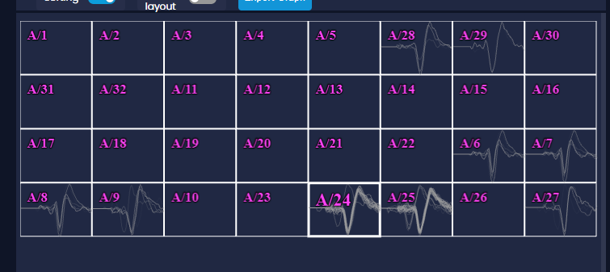

004 -central- 4076.0 um

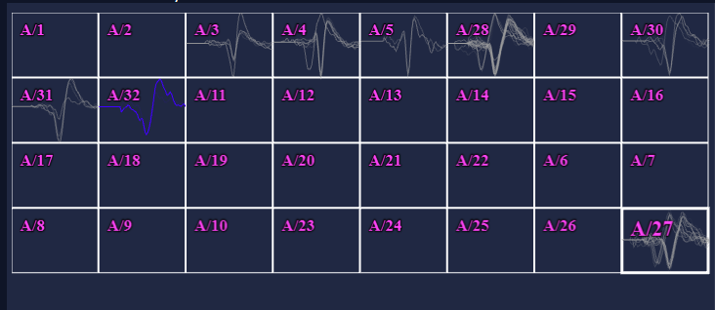

**Date:12.08.2023**

**Mouse:R6**

**Probe: 11DD1**

**Recording time: 3pm-4pm**

Half channel dead

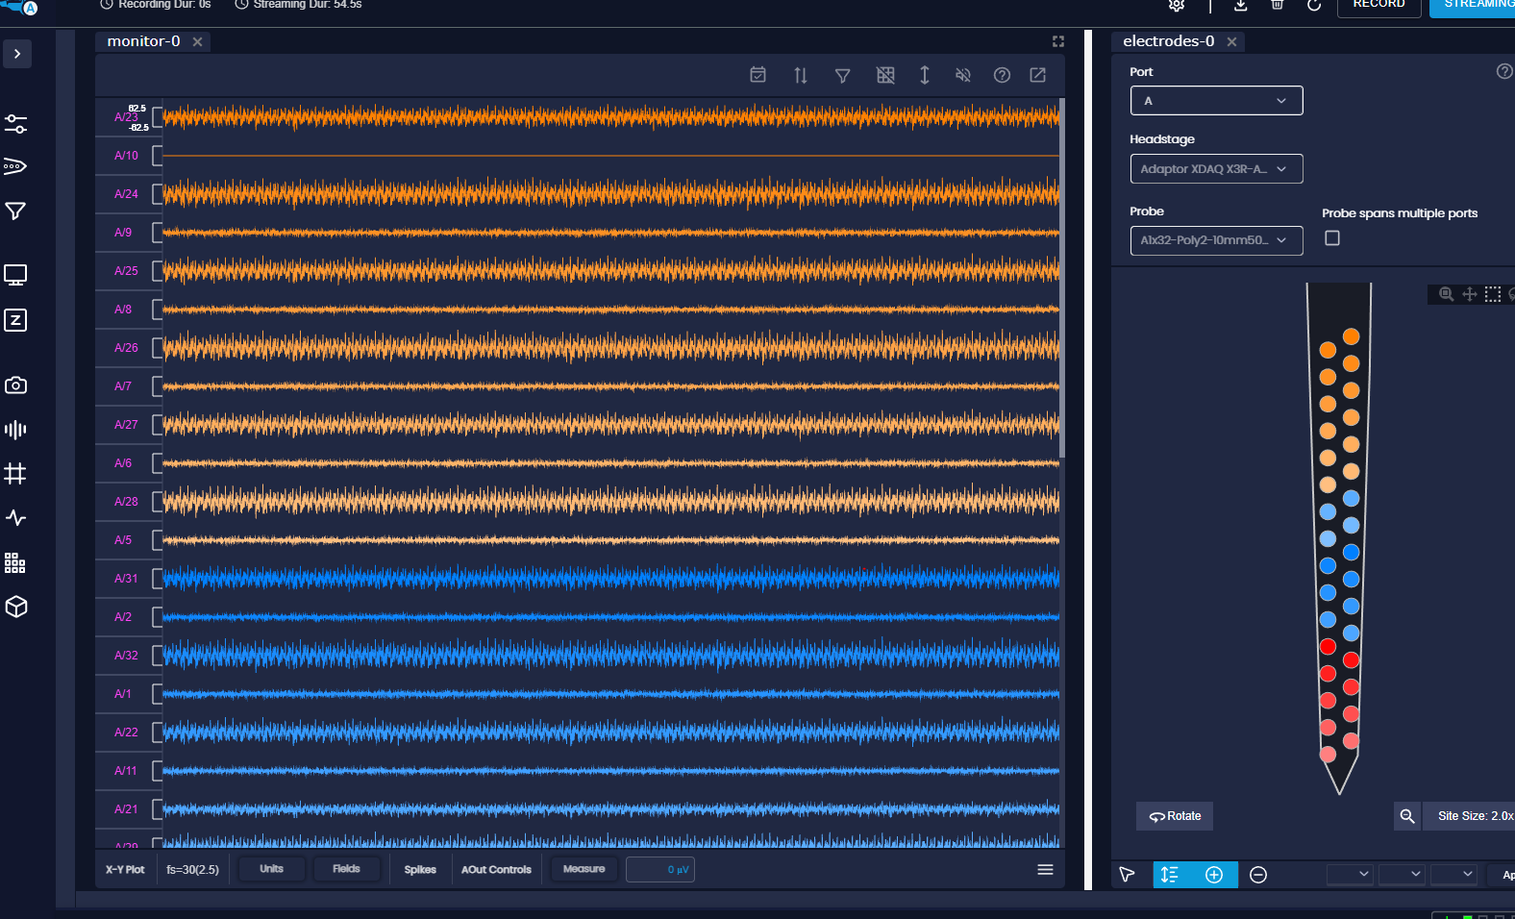

R x=200 um y=0 um

000 -4500.0 um

001 -4686.9 um

002 -4871.1 um A8,7,6

003 -5079.1 um

004

005-5267.0 um A16,15

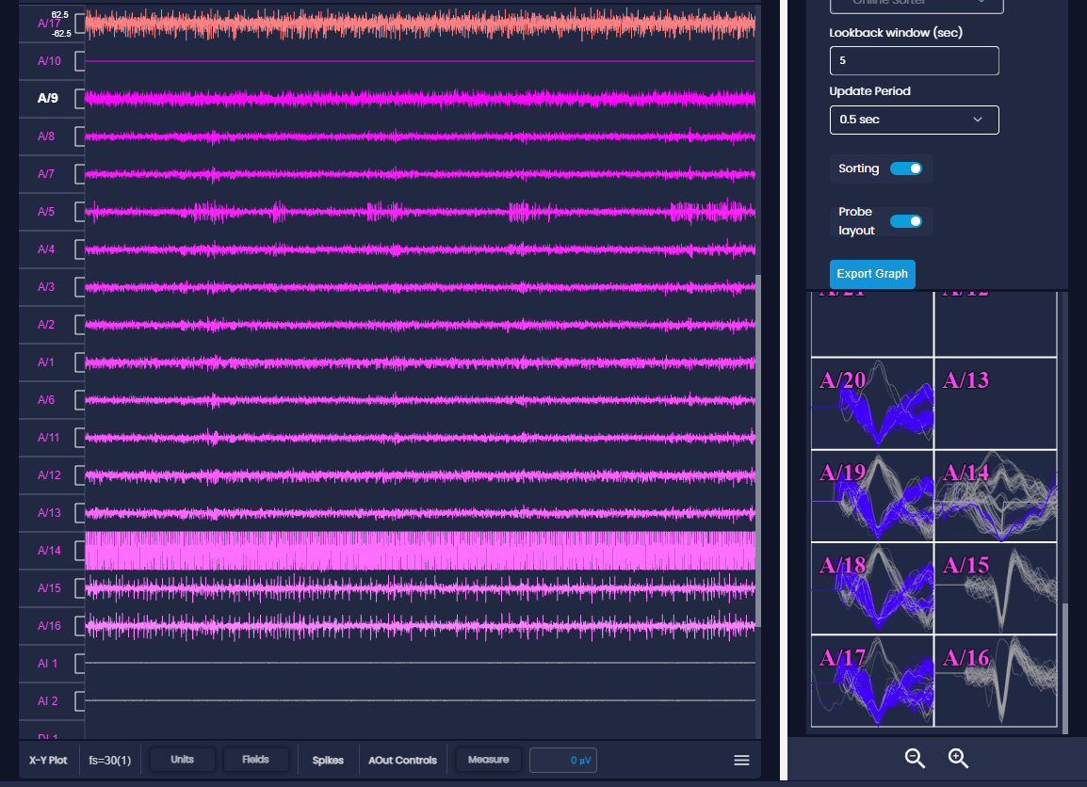

**Date:12.12.2023**

**Mouse:R6**

**Probe: 11DD1**

**Recording time: 3pm-4pm**

R x=0 um y=150 um

000 -4500.0 um A14

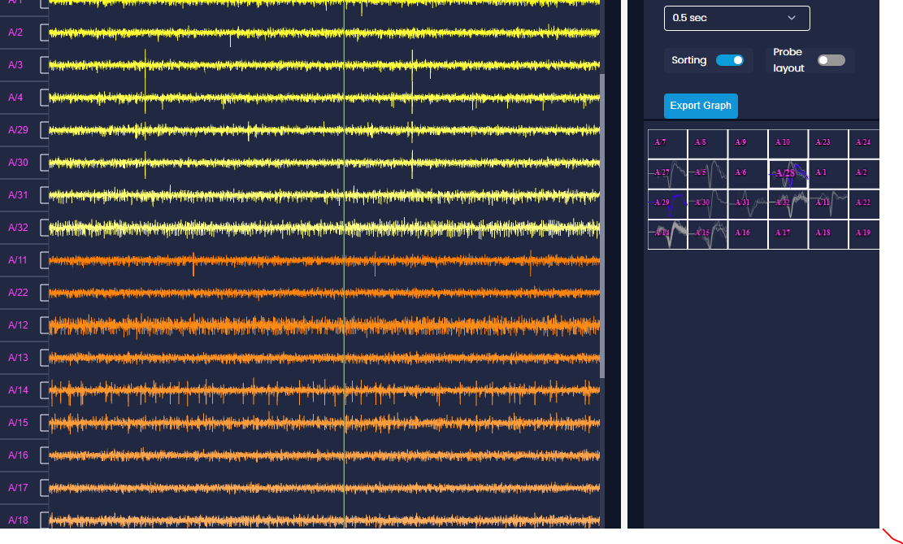 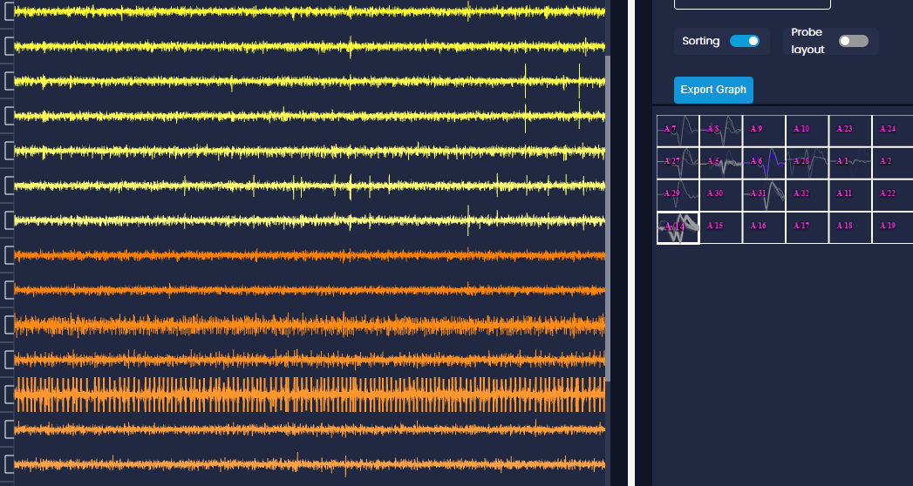

001 -5000.7 um

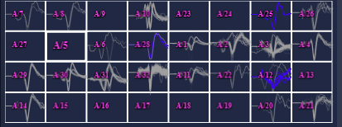

002 -5500.7 um

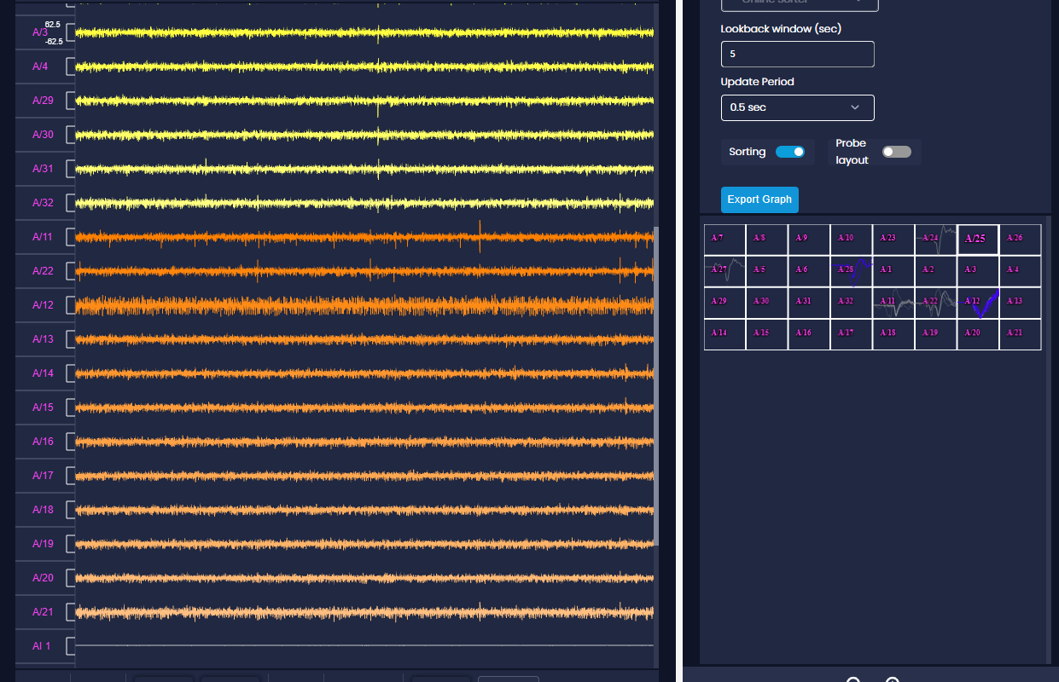

0023 -4138.6 um

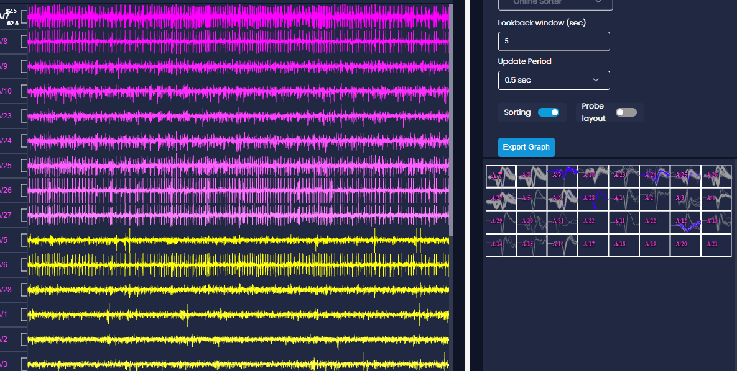

**Date:12.14.2023**

**Mouse:R6**

**Probe: 11DD1**

**Recording time: 12-1pm**

R x=-200 um; y=0 um

000 -4500.5 um

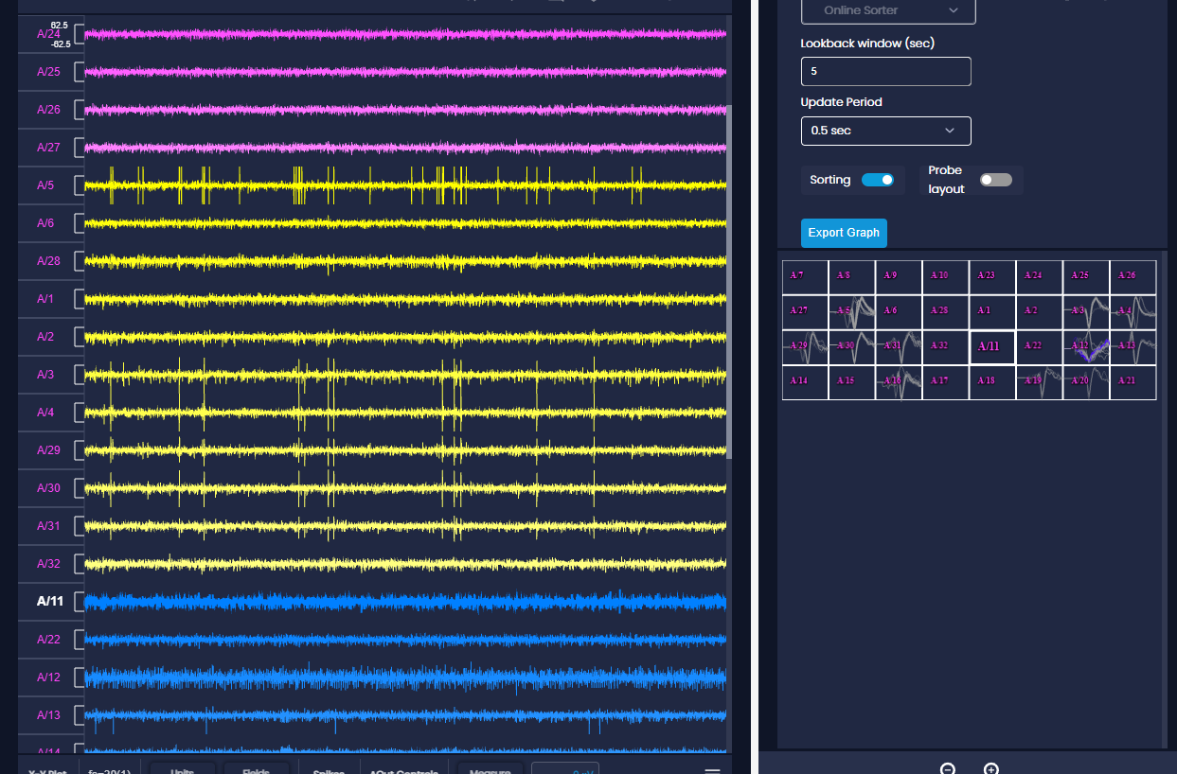

001 -5000.3 um

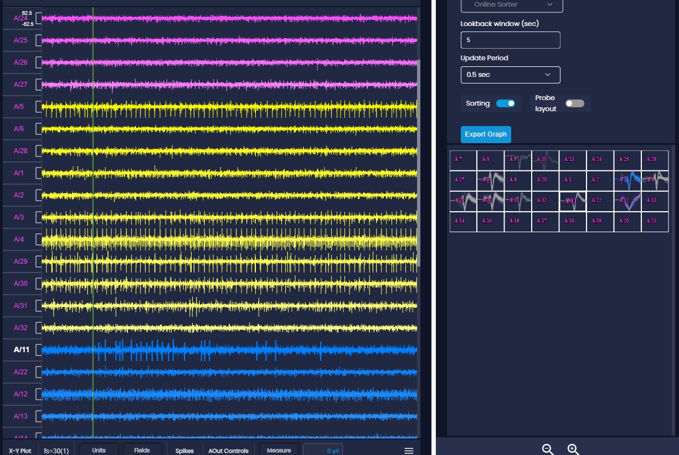

R x=0 um y=-150 um - with DiI (5106.1 um)

002 -5106.1 um

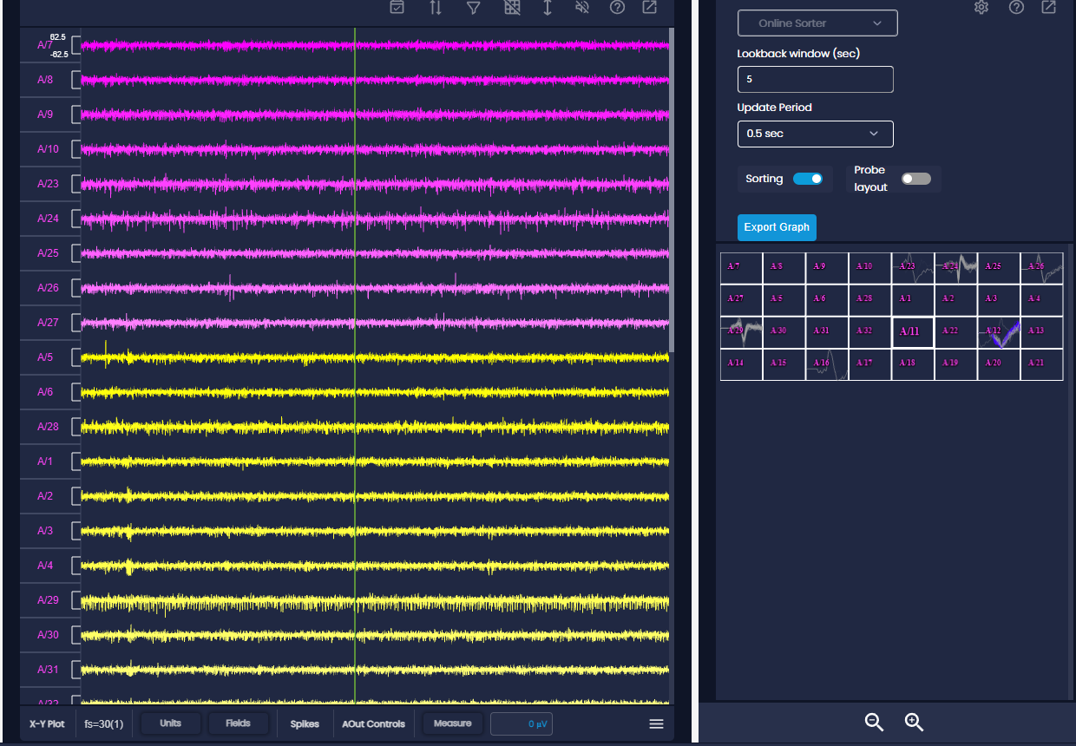

002 -4999.5 um

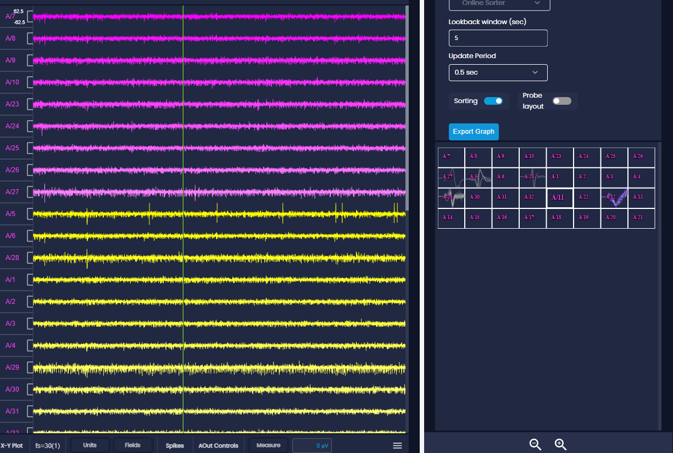

002 -4605.5 um

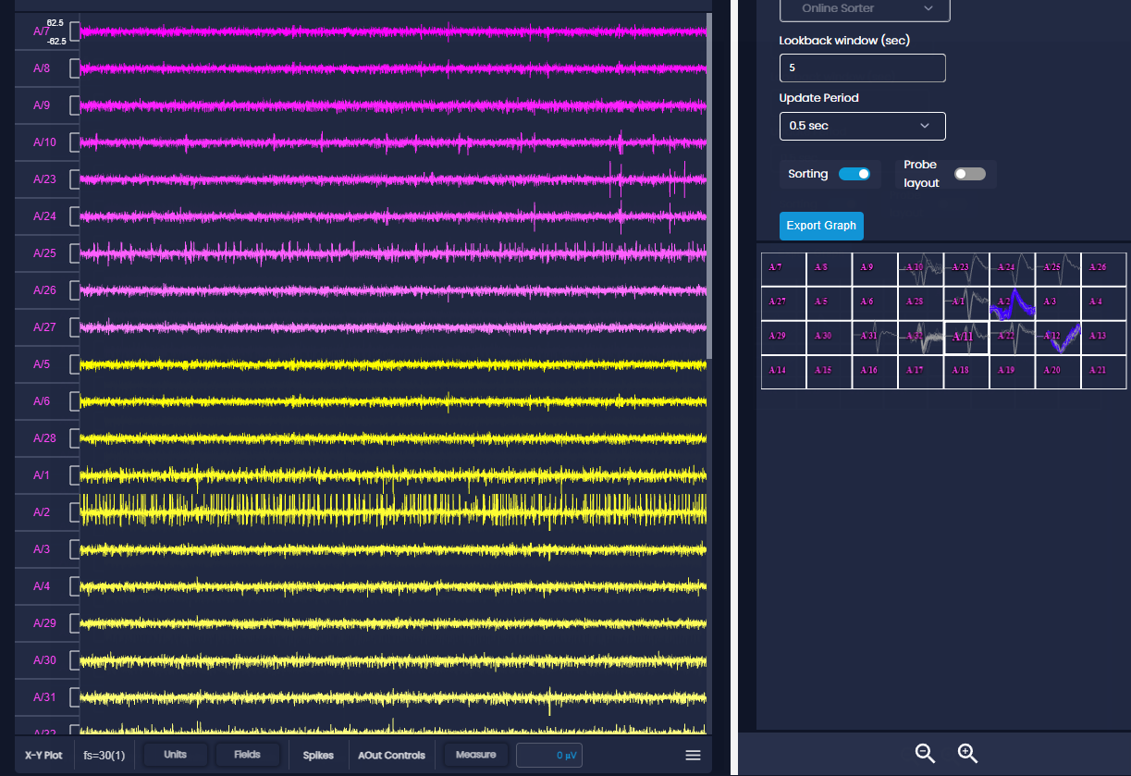

**Right Craniotomy Ended**

DiI: (x=0, y=-150, z=5106)

Probe 11DD1, channel A12 is bad

========================================================================

Left craniotomy

**Date:12.15.2023**

**Mouse:R6**

**Probe: 11DD1**

**Recording time: 4-5pm**

**System: OE**

L x=0; y= -200 um

003 -4500.1 um

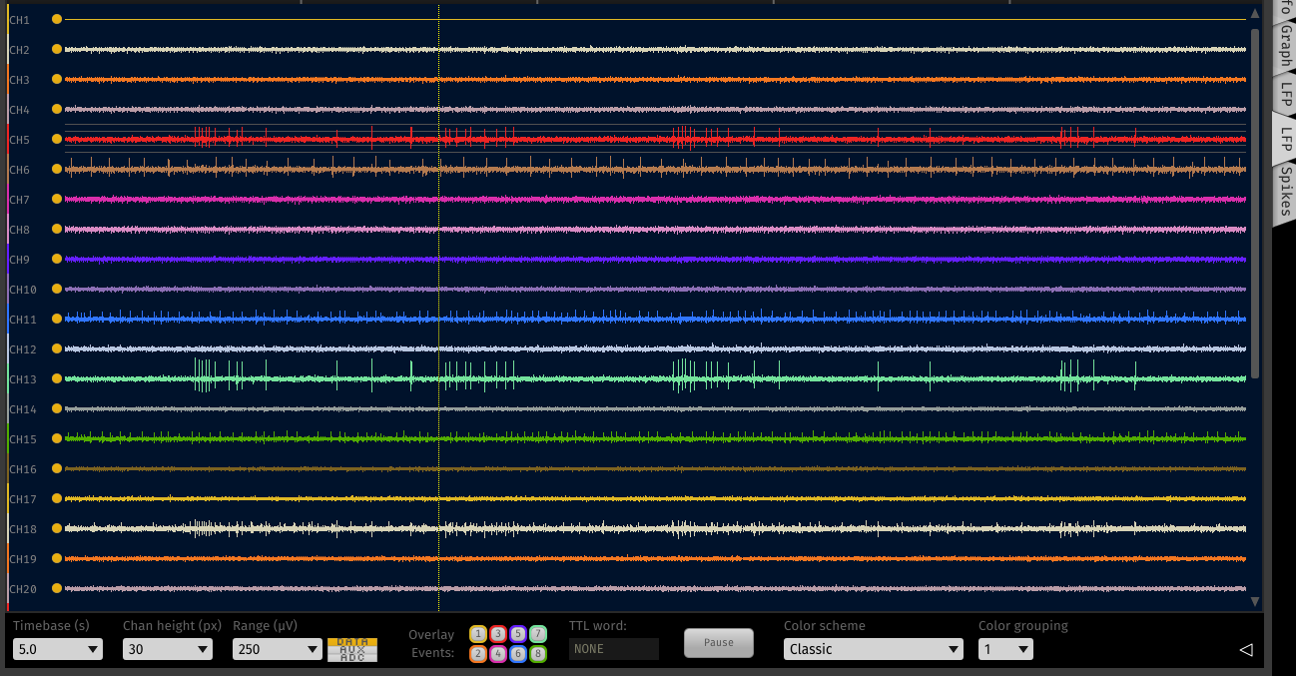

004 -5000.2 um

005 -5300.1 um

L x=151.3 um; y= 0

006 -4500.1 um

007 -5011.0 um

008 -5300.8 um

**Date:12.18.2023**

**Mouse:R6**

**Probe: 11DD1**

**Recording time: 4-5pm**

**System: OE**

L x=0; y= 0 um with DiI z=5030 um

001 -4250.7 um

002 -4751.0 um

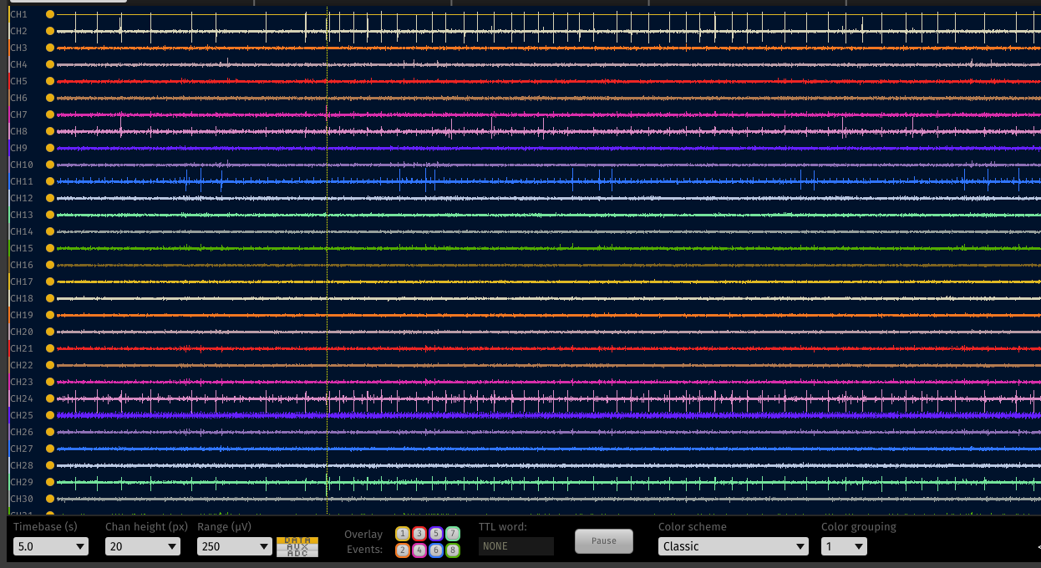

003 -5000.2 um

**Date:12.19.2023**

**Mouse:R6**

**Probe: 11DD1**

**Recording time: 11-12am**

**System: OE**

L x=0; y= 100 um

001 -4250.3 um

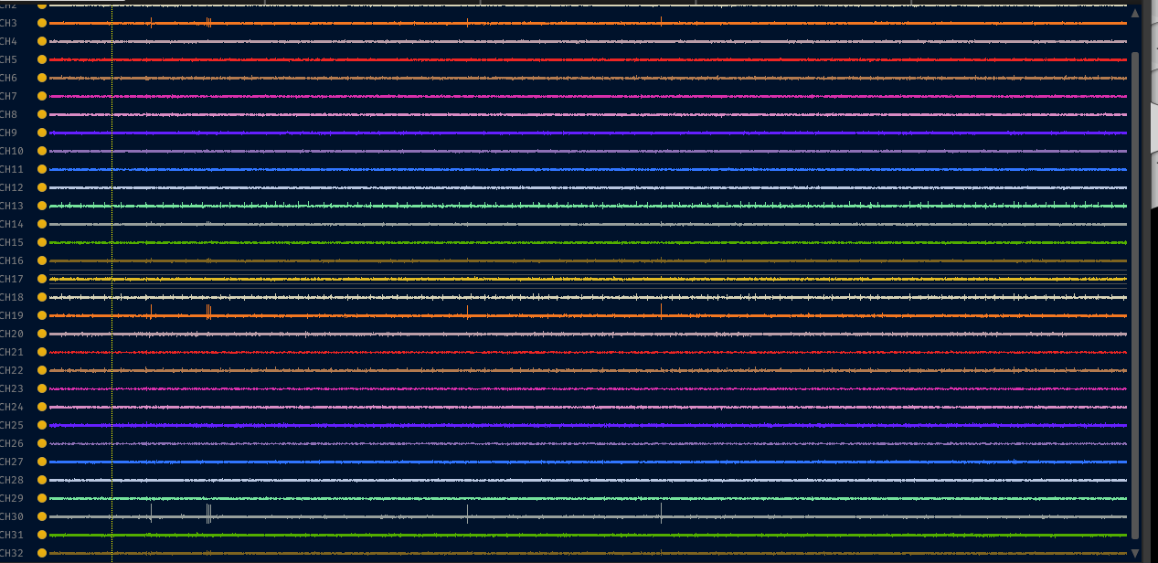

002 -4750.5 um

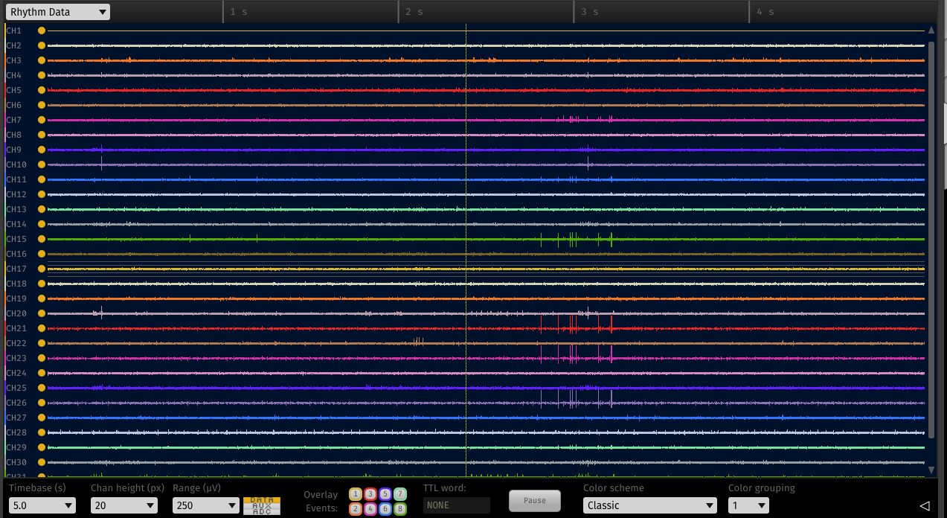

003 -5250.1 um

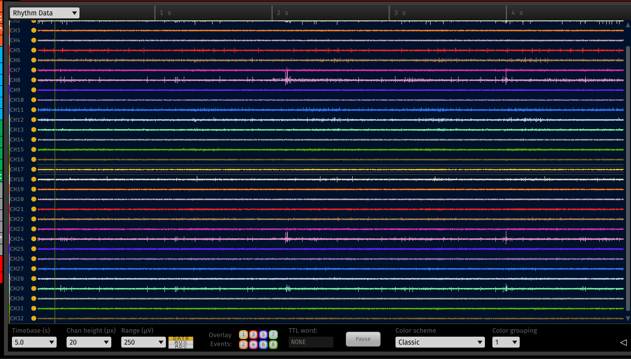

L x=200.7 um ; y= 0 um with DiO (z= 5000.5 um)

004 -4297.1 um

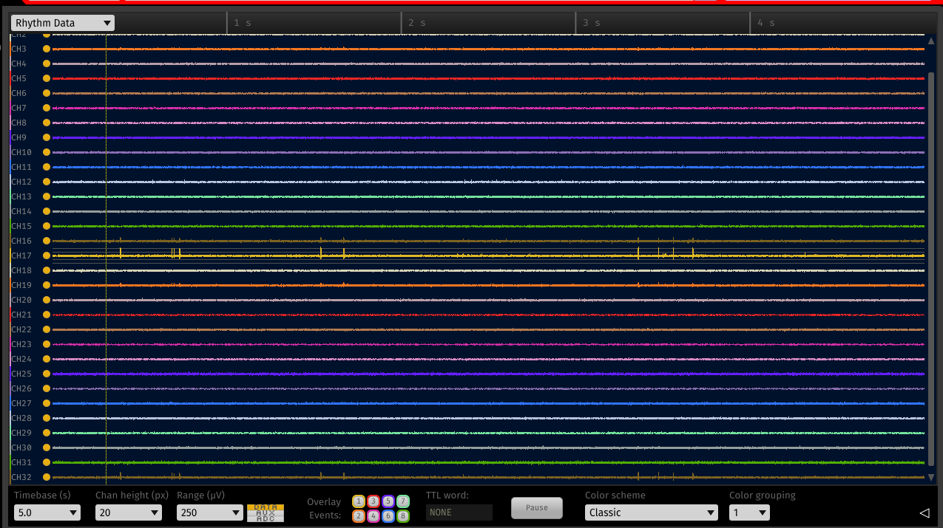

005 -4750.7 um

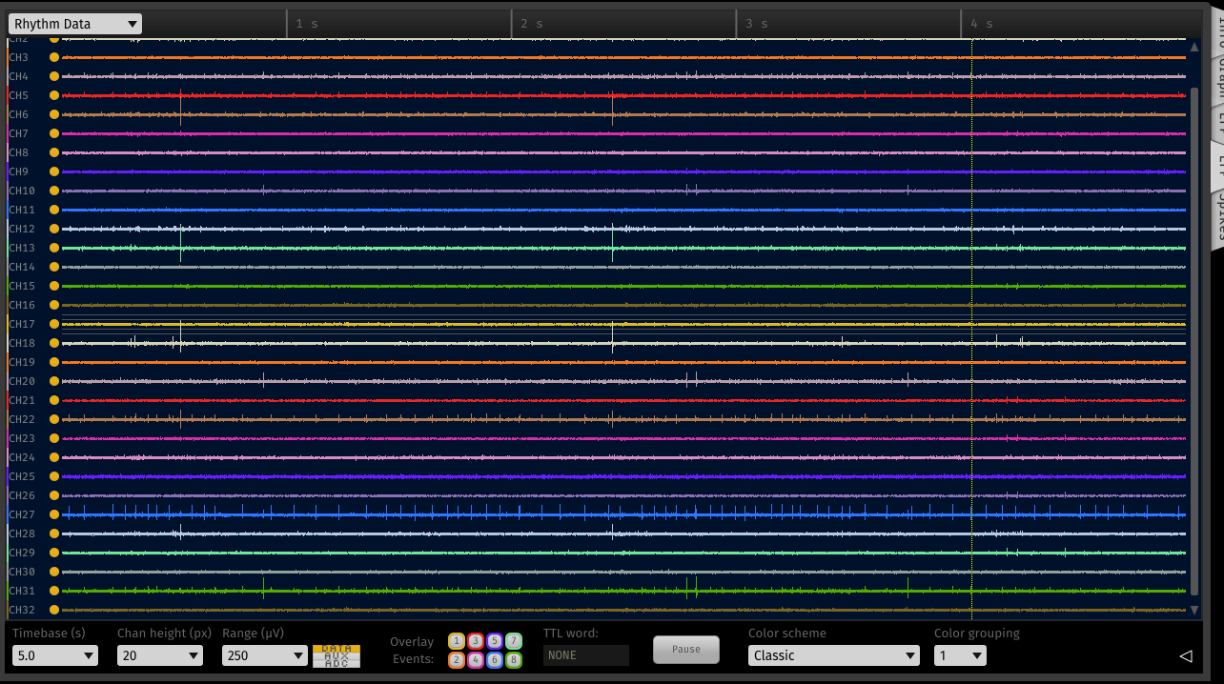

006 -5000.5 um waing up

